Министерство науки и высшего образования РФ

Федеральное государственное бюджетное образовательное учреждение высшего образования

«Ярославский государственный технический университет»

Кафедра «Информационные системы и технологии»

Отчет защищен

с оценкой ______

Преподаватель

__________ Д.В. Малышев

«__» _________________ 202X

**РАЗРАБОТКА ВЕБ-ПРИЛОЖЕНИЯ ДИСТРИБЬЮТОРА СПОРТИВНЫХ ПРОДУКТОВ РАЗНЫХ БРЕНДОВ. BACK-END**

Отчет о лабораторной работе №3

по курсу «Архитектура и паттерны Web-проектирования»

ЯГТУ 09.03.04 – 015 ЛР

Отчет выполнил

студент гр. ЦПИ-31

__________ А.В. Морев

«__» _________________ 2025

2025

Содержание

1 Аналитическая часть 3

1.1 Системный анализ предметной области 3

2 Проектная часть 4

2.1 UML-проектирование 4

2.1.1 Диаграмма вариантов использования 4

2.1.2 Диаграмма классов 4

2.1.3 Диаграммы последовательности 5

2.1.4 Диаграмма компонентов 6

2.2 Проектирование базы данных 6

2.2.1 Логическое проектирование 6

2.3 Проектирование интерфейса клиентской части 7

3 Технологическая часть 8

3.1 Описание работы с программой 8

3.1.1 Гость 8

3.1.2 Авторизованный пользователь 8

3.1.3 Администратор 8

3.2 Реализация Front-end (Back-end) 8

Приложение А. Ссылки 9

А.1 Ссылка на репозиторий в GitHub 9

А.2 Ссылка на проект в Figma 9

# 1 Аналитическая часть

## 1.1 Системный анализ предметной области

Бла-бла-бла

# 2 Проектная часть

## 2.1 UML-проектирование

В этом разделе представлены UML-диаграммы, реализованные в соответствии с содержимым раздела 2.1

### 2.1.1 Диаграмма вариантов использования

На рис. 1 представлена диаграмма вариантов использования.

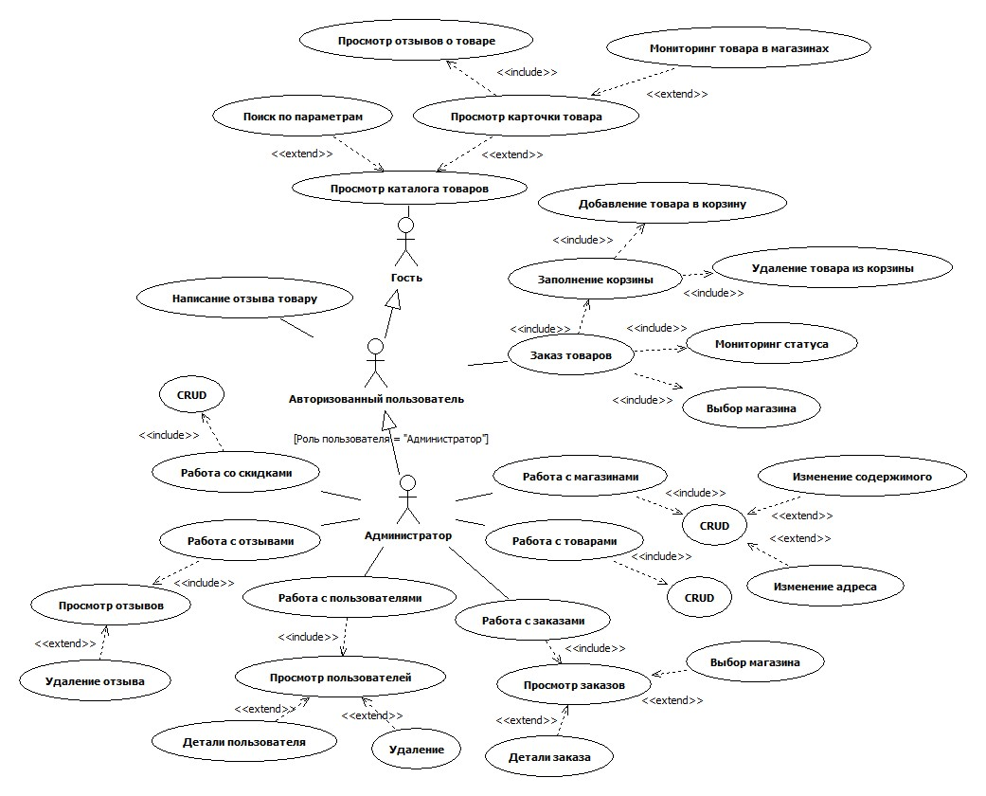

Рисунок 1 – Диаграмма вариантов использования

### 2.1.2 Диаграмма классов

На рис. 2 представлена диаграмма классов.

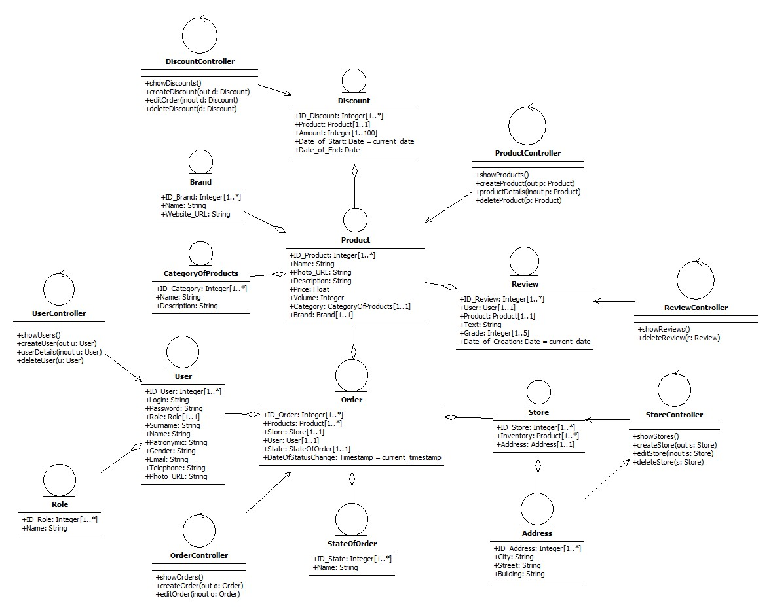

Рисунок 2 – Диаграмма классов

### 2.1.3 Диаграммы последовательности

На рис. 3-5 представлены диаграммы последовательности соответственно для следующих сценариев:

* Просмотр каталога гостем.
* Добавление товара в корзину заказа авторизованным пользователем при отсутствии записи заказа в базе данных.
* Создание нового продукта администратором.

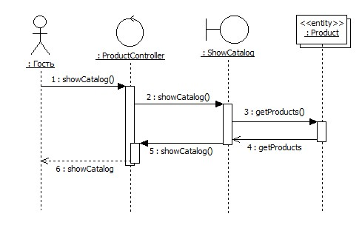

Рисунок 3 – Просмотр каталога гостем

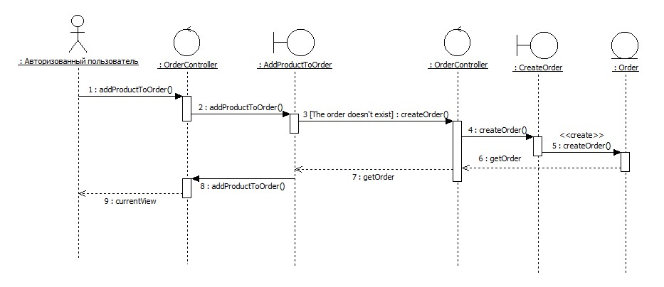

Рисунок 4 – Добавление товара в корзину заказа при отсутствии заказа

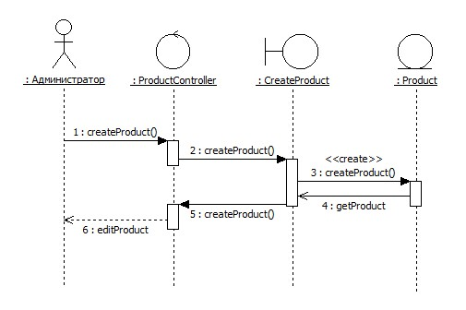

Рисунок 5 – Создание продукта администратором

### 2.1.4 Диаграмма компонентов

На рис. 6 представлена диаграмма компонентов.

ДИАГРАММА КОМПОНЕНТОВ

## 2.2 Проектирование базы данных

### 2.2.1 Логическое проектирование

На рис. 7 представлен результат логического проектирования базы данных (ER-диаграмма). Проектирование базы данных реализуется в соответствии с содержимым раздела 2.1.

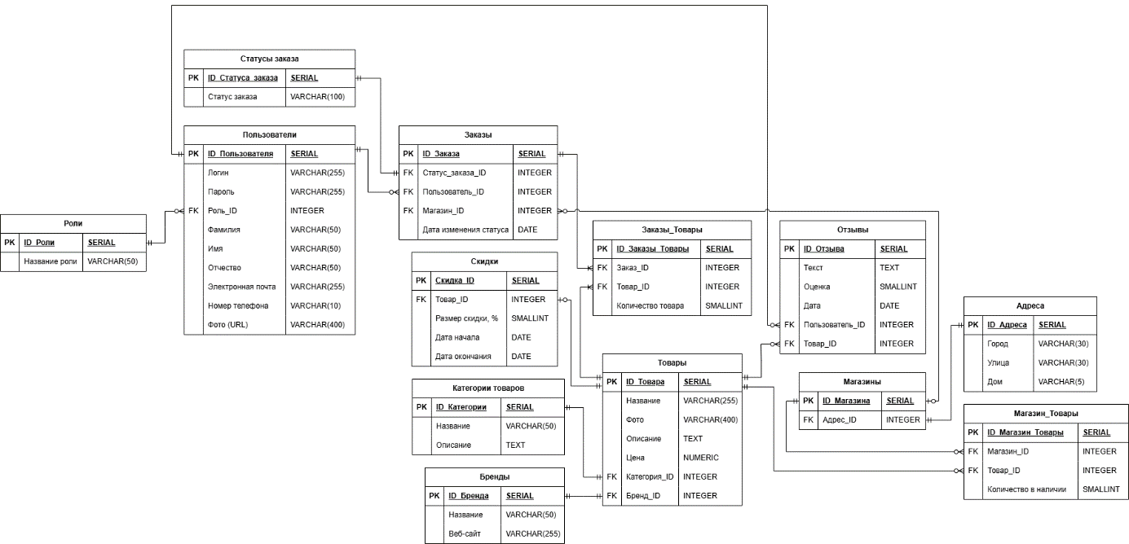

Рисунок 7 – Результат логического проектирования

## 2.3 Проектирование интерфейса клиентской части

МАКЕТЫ С FIGMA

# 3 Технологическая часть

## 3.1 Описание работы с программой

В этом разделе представлено описание работы с программой для разных категорий пользователей в системе: гость, авторизованный пользователь и администратор.

## 3.1.1 Гость

Гостю доступен следующий функционал, описанный в этом разделе.

ОПИСАНИЕ ФУНКЦИОНАЛА

## 3.1.2 Авторизованный пользователь

Авторизованному пользователю доступен весь функционал, описанный в разделе 3.1.1, а также следующий, описанный в этом разделе.

ОПИСАНИЕ ФУНКЦИОНАЛА

## 3.1.3 Администратор

Администратору доступен весь функционал, описанный в разделе 3.1.2, а также следующий, описанный в этом разделе.

ОПИСАНИЕ ФУНКЦИОНАЛА

## 3.2 Реализация Front-end (Back-end)

Первоначально для реализации Front-end части веб-приложения я реализовала макеты интерфейса клиентской части, представленные в разделе 2.3.

фыв

# Приложение А. Ссылки

## А.1 Ссылка на репозиторий в GitHub

<https://github.com/Mordahaoff/Malyshev_Project>

## А.2 Ссылка на проект в Figma

<https://www.figma.com/design/2BPwor4lfCNe2YSz5auNsw/%D0%9F%D1%80%D0%BE%D0%B5%D0%BA%D1%82-%D0%9C%D0%B0%D0%BB%D1%8B%D1%88%D0%B5%D0%B2?node-id=0-1&t=ssbXK49G0GIfc6Wz-1>